SINODO DIOCESANO,15 APRILE 2023

1 sessione sinodale

CHIESE APERTE

La preghiera di tutta la Diocesi sostiene i membri dell’Assemblea sinodale

LA RISURREZIONE DI CRISTO RINNOVA LA CHIESA
a cura delle sorelle del Monastero di San Daniele

Nel nome del Padre e del Figlio e dello Spirito Santo.
Amen

Veni Creator Spiritus

Vieni o Spirito creatore,
visita le nostre menti,
riempi della tua grazia
i cuori che hai creato.

O dolce Consolatore,
dono del Padre altissimo,
acqua viva, fuoco, amore,
santo crisma dell'anima.

Dito della mano di Dio,
promesso dal Salvatore,
irradia i tuoi sette doni,
suscita in noi la parola.

Sii luce all'intelletto,
fiamma ardente nel cuore;
sana le nostre ferite
col balsamo del tuo amore.

Difendici dal nemico,
reca in dono la pace,
la tua guida invincibile
ci preservi dal male.

Luce d'eterna sapienza
svelaci il grande mistero
di Dio Padre e del Figlio
uniti in un solo amore.

Dal Vangelo secondo Luca (24,35-48)
In quel tempo, i due discepoli che erano ritornati da Èmmaus narravano agli Undici e a quelli che erano con loro ciò che era accaduto lungo la via e come avevano riconosciuto Gesù nello spezzare il pane.
Mentre essi parlavano di queste cose, Gesù in persona stette in mezzo a loro e disse: «Pace a voi!». Sconvolti e pieni di paura, credevano di vedere un fantasma. Ma egli disse loro: «Perché siete turbati, e perché sorgono dubbi nel vostro cuore? Guardate le mie mani e i miei piedi: sono proprio io! Toccatemi e guardate; un fantasma non ha carne e ossa, come vedete che io ho». Dicendo questo, mostrò loro le mani e i piedi. Ma poiché per la gioia non credevano ancora ed erano pieni di stupore, disse: «Avete qui qualche cosa da mangiare?». Gli offrirono una porzione di pesce arrostito; egli lo prese e lo mangiò davanti a loro.
Poi disse: «Sono queste le parole che io vi dissi quando ero ancora con voi: bisogna che si compiano tutte le cose scritte su di me nella legge di Mosè, nei Profeti e nei Salmi». Allora aprì loro la mente per comprendere le Scritture e disse loro: «Così sta scritto: il Cristo patirà e risorgerà dai morti il terzo giorno, e nel suo nome saranno predicati a tutti i popoli la conversione e il perdono dei peccati, cominciando da Gerusalemme. Di questo voi siete testimoni».

BREVI SPUNTI DI RIFLESSIONE
«Egli [Cristo] sempre può, con la sua novità, rinnovare la nostra vita e la nostra comunità, e anche se attraversa epoche oscure e debolezze ecclesiali, la proposta cristiana non invecchia mai. Gesù Cristo può anche rompere gli schemi noiosi nei quali pretendiamo di imprigionarlo e ci sorprende con la sua costante creatività divina. Ogni volta che cerchiamo di tornare alla fonte e recuperare la freschezza originale del Vangelo spuntano nuove strade, metodi creativi, altre forme di espressione, segni più eloquenti, parole cariche di rinnovato significato per il mondo attuale».
(Evangelii gaudium, 11)

La sua risurrezione non è una cosa del passato; contiene una forza di vita che ha penetrato il mondo. Dove sembra che tutto sia morto, da ogni parte tornano ad apparire i germogli della risurrezione. È una forza senza uguali. È vero che molte volte sembra che Dio non esista: vediamo ingiustizie, cattiverie, indifferenze e crudeltà che non diminuiscono. Però è altrettanto certo che nel mezzo dell’oscurità comincia sempre a sbocciare qualcosa di nuovo, che presto o tardi produce un frutto.
In un campo spianato torna ad apparire la vita, ostinata e invincibile. Ci saranno molte cose brutte, tuttavia il bene tende sempre a ritornare a sbocciare ed a diffondersi. Ogni giorno nel mondo rinasce la bellezza, che risuscita trasformata attraverso i drammi della storia. I valori tendono sempre a riapparire in nuove forme, e di fatto l’essere umano è rinato molte volte da situazioni che sembravano irreversibili. Questa è la forza della risurrezione e ogni evangelizzatore è uno strumento di tale dinamismo.
(Evangelii gaudium, 276)

Silenzio di adorazione

INVOCAZIONI
Eleviamo la nostra preghiera al Signore Gesù che con la sua Risurrezione trasforma la Chiesa e il mondo.

Per l’Assemblea sinodale: nella consapevolezza che il Signore Gesù è “in mezzo” ad essa e la guida con il suo Spirito, si faccia voce dei disagi e desideri degli uomini e delle donne del nostro tempo, abbia creatività nelle proposte, coraggio nelle scelte.
Ascoltaci, Signore

Per il nostro Vescovo Claudio: sia pastore attento e vigilante sul suo gregge, stimolando, orientando e integrando, con parole sane e delicate, i vari punti di vista, alla luce del Vangelo e in fedeltà creativa alla Tradizione e al Magistero della Chiesa.
Ascoltaci, Signore

Per il mondo: ogni persona diventi sempre più “artigiano di pace”. La pace, che il Signore Gesù ci ha donato e che cerchiamo di coltivare nei nostri cuori, possa permeare le nostre relazioni, la società, il mondo intero, per rispondere pienamente alla chiamata di Dio ad essere compartecipi del suo progetto di fratellanza universale.
Ascoltaci, Signore

Padre Nostro
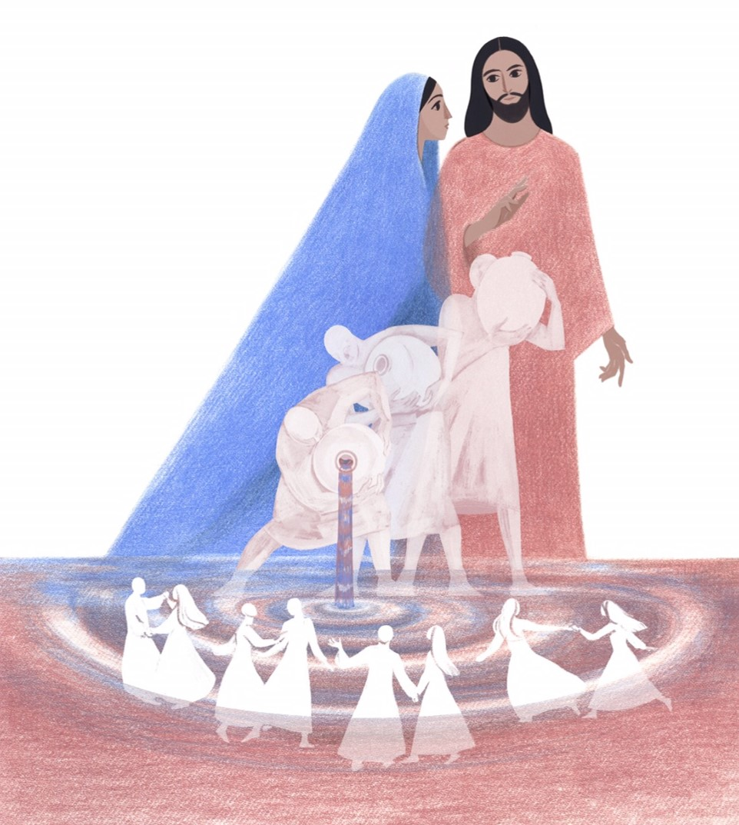
PREGHIERA DEL SINODO

Gloria a te, Signore Gesù
che riveli agli umili e ai poveri
le tue grandi opere
compiute nel silenzio,
lontano dal tumulto dei potenti e dei superbi.
Gloria a te, Signore Gesù

Gloria a te, Signore Gesù
che accogli i vuoti della nostra esistenza
e li trasformi in pienezza di vita.
Gloria a te, Signore Gesù

Gloria a te, Signore Gesù
che susciti stupore nel cuore di chi,
come Maria a Cana di Galilea,
si affida alla tua Parola e crede oltre ogni speranza.
Gloria a te, Signore Gesù

Gloria a te, Signore Gesù
che ami teneramente tutti gli uomini
e riversi nei loro cuori
i doni del tuo Santo Spirito.
Gloria a te, Signore Gesù

Gloria a te, Signore Gesù
che ci chiami a camminare come Chiesa,
nella ricerca della tua volontà
per ritrovare insieme la gioia del Vangelo.
Gloria a te, Signore Gesù

O Padre, che nella gloriosa morte del tuo Figlio,
vittima di espiazione per i nostri peccati, hai posto il fondamento
della riconciliazione e della pace, apri il nostro cuore alla vera conversione,
e fa' di noi i testimoni dell'umanità nuova, pacificata nel tuo amore.
Per il nostro Signore Gesù Cristo tuo Figlio che è Dio è e vive e regno con Te nell’unità dello Spirito Santo per tutti i secoli dei secoli. Amen

